A0 P2^0;  
A1 P2^1;  
A2 P2^2;  
A3 P2^3;  
WR P4^2;  
RD P4^4;  
BSEL0 P2^6;  
BSEL1 P2^7;  
IC      P4^5;  
D0-D7 P0^0 - P0^7  
0:03:04  
Denjhang 2023/2/11 0:03:04  
  
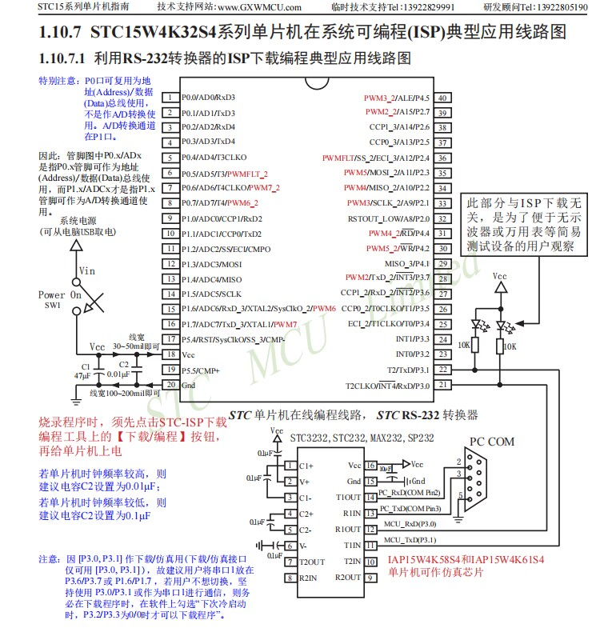  
  
Denjhang 2023/2/11 0:03:06  
  
晶振可以不接，用内置的就行，下载的时候，ISP工具里选内部晶振 12MHZ就行  
  
Denjhang 2023/2/11 0:03:30  
  
卧槽，51主频提到24MHz，BUG才算是解决了